## 第3点　三步法判断合运动的性质



两个互成角度的直线运动的合运动的性质和轨迹，由两分运动的性质及合初速度与合加速度的方向关系决定，故判断此类问题可分三步进行.

第一步：把两个直线运动的初速度合成.

第二步：把两个直线运动的加速度合成.

第三步：观察合初速度与合加速度的方向关系：

(1)*a*＝0：匀速直线运动或静止.

(2)*a*恒定：性质为匀变速运动，其可分为：①*v*、*a*同向，匀加速直线运动；②*v*、*a*反向，匀减速直线运动；③*v*、*a*成某一角度，匀变速曲线运动(轨迹在*v*、*a*之间，且和速度*v*的方向相切，方向逐渐向*a*的方向接近，但不可能达到).

(3)*a*变化：性质为变速运动.



F:\2015赵瑊\同步\物理\人教必修2\word\左括.TIF对点例题F:\2015赵瑊\同步\物理\人教必修2\word\右括.TIF　试分析：两个不共线的匀速直线运动与匀加速直线运动合成后合运动的运动性质.

解题指导　第一步：两个不共线的初速度(分别设为*v*2、*v*1)合成，合初速度不在这两个直线运动所在的直线上(如图所示的*v*合)

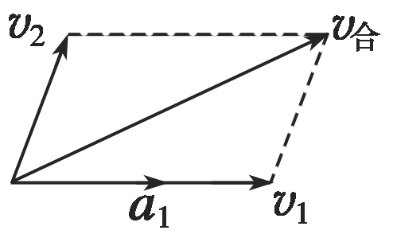

第二步：匀速直线运动的加速度为0，故合加速度即为匀加速直线运动*v*1的加速度(如图所示的*a*1)

第三步：由一、二步可以看出，合速度与合加速度不共线，且合加速度恒定，故合运动为匀变速曲线运动.

答案　匀变速曲线运动.



关于运动的合成，下列说法正确的是(　　)

A.两个直线运动的合运动一定是直线运动

B.两个不在一条直线上的匀速直线运动的合运动一定是直线运动

C.两个匀加速直线运动的合运动一定是直线运动

D.一个匀速直线运动与一个匀变速直线运动的合运动可能仍是匀变速直线运动

答案　BD

解析　对于两个匀速直线运动，其加速度均为零.因此，无论这两个分运动是在同一直线上，还是互成角度，它们的合运动仍是匀速直线运动，B正确；一个匀速直线运动与一个匀变速直线运动合成，如果这两个分运动在一条直线上，则合运动的加速度与速度也在一条直线上，物体仍做匀变速直线运动；但若这两个分运动互成角度，合运动的加速度方向与合初速度方向就不在一条直线上，物体将做曲线运动，故A错误，D正确；两个匀加速直线运动合成，当合加速度与合初速度在一条直线上时，物体做直线运动，反之，物体做曲线运动，C错误.